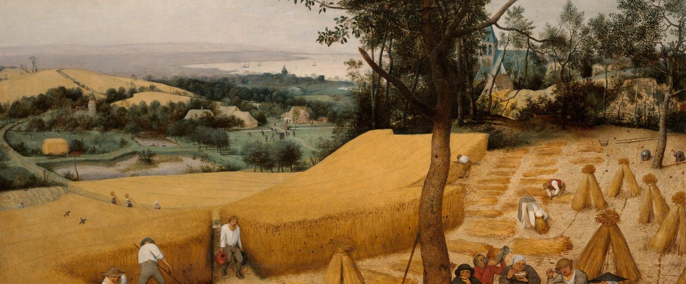

🌸

⼤理**-**沙溪逛吃⼩分队

### 本次计划属于【⼤理-沙溪】路线，时间为春季3⽉份

⼀、旅⾏计划

1、⾏程表

2、预算表

3、花销总账单

⼆、攻略⼤全

1、游玩篇

⼤理古城区域（适合吃喝玩乐、骑⻋散步、看⽇出）

⼤理喜洲区域（适合逛⽥园）

⼤理双廊区域（适合看⽇落、喝咖啡）

⼤理海东下关区域（适合沿海⾃驾） 沙溪古镇（适合发呆、感受慢⽣活）

2、饮⾷篇

⼤理古城才村

双廊古镇沙溪古镇

3、住宿篇

⼤理古城沙溪古镇

三、注意事项

# ⼀、旅⾏计划

## **1**、⾏程表

⾏程时间为5天4晚

|  |  |  |  |  |
| --- | --- | --- | --- | --- |
| ⽇期 | 时间 | 安排 | 住宿 | 备注 |
| 第⼀天 | 早上8:45-12点 | ⽩云机场→⼤理机场→⼊住⺠宿 | ⼤理古城-才村-语兮摄影⺠宿 | 航班：南航  CZ3481 |
|  | 下午2点 | ⺠宿到古城吃饭 |  | ⻧味⼟鸡⽶线 |
|  | 下午3点或者4点 | ⼤理古城→寂照庵 |  | 古城南门→⼈⺠路→⼴武路→洱海门→⽟洱路， 杨家梅⼦店纯⽜奶，⼤理⼤学， 三内可颂，斋饭 |
|  | 晚上 | 回古城逛吃 |  | ⼩⻩⽜⽶线，⼩吃 |
| 第⼆天 | 早上→下午 | ⻰龛码头看⽇出  →廊道逛街→喜洲古镇 | ⼤理古城 | 早餐就近，中午吃⽩族菜，晚上吃清宏私厨菌菇汤，吃⼩吃 |
| 第三天 | 早上 | ⼤理古城 |  | 北门菜市场稀⾖粉，中午看情 况，退房 |
|  | 中午→下午 | 沙溪古镇 | 沙溪古镇 | ⻋程3⼩时 |
| 第四天 | 早上2~3⼩时 | 茶⻢古道看⽇出 | 沙溪古镇 | ⽟津桥（晨雾⽇出）→茶⻢古道  →古戏台 |
|  | 下午2~3⼩时 | ⽥野咖啡 |  | 先锋书局→半⼭咖啡/⽕柴咖啡 |

|  |  |  |  |  |
| --- | --- | --- | --- | --- |
| ⽇期 | 时间 | 安排 | 住宿 | 备注 |
|  | 晚上2~3⼩时 | 酒吧听歌与夜景 |  | 溪语咖啡（⽇啡夜酒，听歌⼋点开始）→⽟津桥 |
| 第五天 |  | 沙溪古镇→⼤理古城→⼤理机场 |  | 航班：* |

## **2**、预算表

### 按⼀⼈预算，时间为4天

吃喝：⽇均200*4=800 住宿：⽇均300*4=1200 购物：*

交通：打⻋⽇均50*4=200 + 沙溪往返80*2=160 = 360

机票⾼铁：⼴州⼤理往返2700 总结：**5060**，不含机票**2300**

## **3**、花销总账单

机票去程：2430 = 800 ⾥程费 130 燃油费 1500 机票燃油费住宿⼤理：语兮2晚 830 = 300定⾦ 530尾款

住宿沙溪：闲庭花2晚 604

机票回城单1090

24号

交通去⽩云机场：190

交通⼤理机场去古城：80 才村午饭124

⼩吃炸洋芋 6

⼩⻩⽜⽶线 40

清宏私厨110

25号

紫⽶露27

⾷花记鲜花饼6 喜洲的蓝47

⻨⽥咖啡60 给⾦花4

烧饵块烤乳扇12 给幻轩51

给李成英30 锅包⾁28

18

26号

北门市场⼩吃20 12

20

10

午餐120

去沙溪路费200

⻰凤清真29 宵夜56

27 号 早餐26

下午咖啡厅122

⾯包12 宵夜38 晚餐140

28号

去机场路费300 德克⼠45

总计5847 除以2 等于2923 加机票1090 等于

4013

# ⼆、攻略⼤全

攻略内容来⾃亲⾝体验和⼩红书、b 站上的分享整合⽽成

**1**、游玩篇

### ⼤理古城区域（适合吃喝玩乐、骑⻋散步、看⽇出）

⼤理古城（核⼼路段）：复兴路（登五华楼看夜景，⼀般般）、⼈⺠路（摆摊）、⼴武 路、洱海门（⼩吃，热奶宝、烤鱿⻥、⽅便⾯、炒粉）、⼤理⼤学（樱花开了）、弘圣路

（最美⼤路）

⻰龛码头：码头（看⽇出）、海⻄⽣态廊道（骑⻋散步、草地躺平） 才村：海⻄⽣态廊道

磻溪村：S弯（⽹红打卡点）、廊桥（很好看的海边⻛景）、海⻄⽣态廊道

三⽉街（苍⼭门外）：三⽉街集市（每初⼆、九、⼗六、⼆⼗三，当地⼈集市，游客也很多）

凤阳⾢：茶⻢古道、有⻛⼩院（去有⻛的地⽅刘亦菲住的院⼦）、咖啡店、扎染体验店苍⼭：苍⼭索道（没坐过）、寂照庵（斋饭很好吃，11点半和17点半放饭）

崇义村：海⻄⽣态廊道（⼈少，⼩众）

### ⼤理喜洲区域（适合逛⽥园）

喜洲古镇：转⾓楼、稻⽥、海⾆公园、咖啡店周城：扎染之村（没去过）

### ⼤理双廊区域（适合看⽇落、喝咖啡）

双廊古镇：海边道路逛、咖啡厅

⼩普陀：xxx（⼀个超好看的⼭崖，忘记名字了）、喂海鸥

### ⼤理海东下关区域（适合沿海⾃驾）

⽂笔村：海边⼩村（没去过）

理想邦：理想邦（⼤理圣托⾥尼，⻛格建筑） 下关：兴盛⼤桥（路过，像外国⻛格的⼤桥）

### 沙溪古镇（适合发呆、感受慢⽣活）

古镇上（镇⼦很⼩可以随便逛）：⽟津桥（晨雾、⽇出⼀绝）、乡村集市（每周五）、古戏台（百年历史、卓别林、阿瑞嫲嫲的店）

周边⼩村（从镇上过去建议坐村⼝三蹦⼦）：先锋书局、⽕柴咖啡（貌似要预约）、半⼭咖啡（⼤⽚⽥野⻛光）

## **2**、饮⾷篇

### ⼤理古城

咖啡：柿⼦树、⼤⻘树、⼤象、⼤碗岛

⾯包：xxx（忘记名字了，在⼴武路）

⼩吃：烤饵块（杨记饵块）、烤乳扇、舂鸡脚（⽟洱路）、炸洋芋（护国路）、凉虾、喜洲粑粑、卷粉

⽶线：蒙⾃⼩⻩⽜⽶线、⻧味⼟鸡⽶线、⼆哥⽶线、北门菜市场的稀⾖粉

⽔果：三⽉街集市、北门菜市场（草莓8元⼀⽄起）

特⾊菜：包浆⾖腐、⽔性杨花、⽯板烧、⽊⽠⻥、⽯锅⻥

餐厅：⾊了⽊（清真店，⽜⾁和凉拌鸡丝⽶线）、伊宏园（炖⽜⾁、⽜⾁粉）、清宏私厨

（野⽣菌汤、提前预约）、婷院私厨（⻥、炒菜、清淡）、阿旺私厨（⽊⽠酸辣⻥、包浆

⾖腐）、⼤雄餐吧（清淡、平价）、向⽉球⻜去（⻄式早餐、⼆楼炉露台⻛景、⽹红 店）、涮⽺⾁⽕锅⼩店（东北系⽕锅、辣、咸、⾖酱）、⻢帮菜（⽯锅⻥）、美国⼩馆

（⽔果派、外国⼈会去）、⿇辣烫（10元⼀位素菜任点）、巴⼩胖铜锅涮⾁（以前住过的⺠宿⽼板开的，没吃过）、⼀然堂（素⾷，没吃过）、近善百年（素⾷，没吃过）、寂照庵斋饭（初⼀⼗五免费，平时20元任吃，不能剩，苍⼭脚下，需爬⼭），挖⾊菜⾹

园，

### 才村

餐厅：⽲野（没吃过）

### 双廊古镇

咖啡：等⻛来（看⽇落很赞、窗边会晒）

特⾊菜：⽯板烧、鲜花饼（⾷花记，⼿⼯，很好吃）、餐厅：家常菜、xxx（名字忘了，海边⻄餐厅）

### 沙溪古镇

餐厅：初⻅沙溪（当地特⾊菜，不会出错，很⽕要早点去）、芗⼗⼆（最好吃的汉堡，看

⽼板⼼情，可能要预约）、彼得的⼩馆（外国⼈开）、嘉佳农家菜（初⻅沙溪对⾯，据说也不错）

咖啡：渡鸦咖啡（dirty 很棒）、⽕柴咖啡（可能预约，没去过）、半⼭咖啡（⼭腰上， 看⼤⽚⽥野⻛光）、叁⼀咖啡（三楼、看古镇⾥的⻛景）

## **3**、住宿篇

### ⼤理古城

古城南门区域：游客多，房间贵⼀些

洱海门（东）区域：⻓住的多，多找找有便宜的，近中⼼区域苍⼭门（⻄）区域：村⼦⾥，⼀般都便宜些，离中⼼区域远点

### 沙溪古镇

古镇上：都⽐较贵些，渤海客栈、⽊缘居周边村⼦：没住过

# 三、注意事项

护肤：云南紫外线很强，天⽓⼲，⼀定要保湿防晒

药品：容易⽔⼟不服，要带胃药

天⽓：早晚温差⼤，需要备件厚的⾐服

购物：最近⼤理很⽕，可能有宰客，注意多问

出⾏：租⼩电驴，⾮常⽅便，淡季最基础款20~40之间⼀天；滴滴打⻋，热门时间需要提前很久打；租⻋甲壳⾍，不推荐，容易坑，可以上租⻋软件找

住宿：现在⺠宿相对贵，条件好⼀点的200多⼀晚，质量参差不⻬，有条件的可以去现场看

### 没有啦。